

本科生毕业论文



**题 目 基于KiU-Net的肝脏CT图像分割**

学生姓名 陈梦一

学 号 201813360053

院 别 自动化学院

专 业 自动化

指导老师 徐军

**二Ｏ二二年五月二十日**

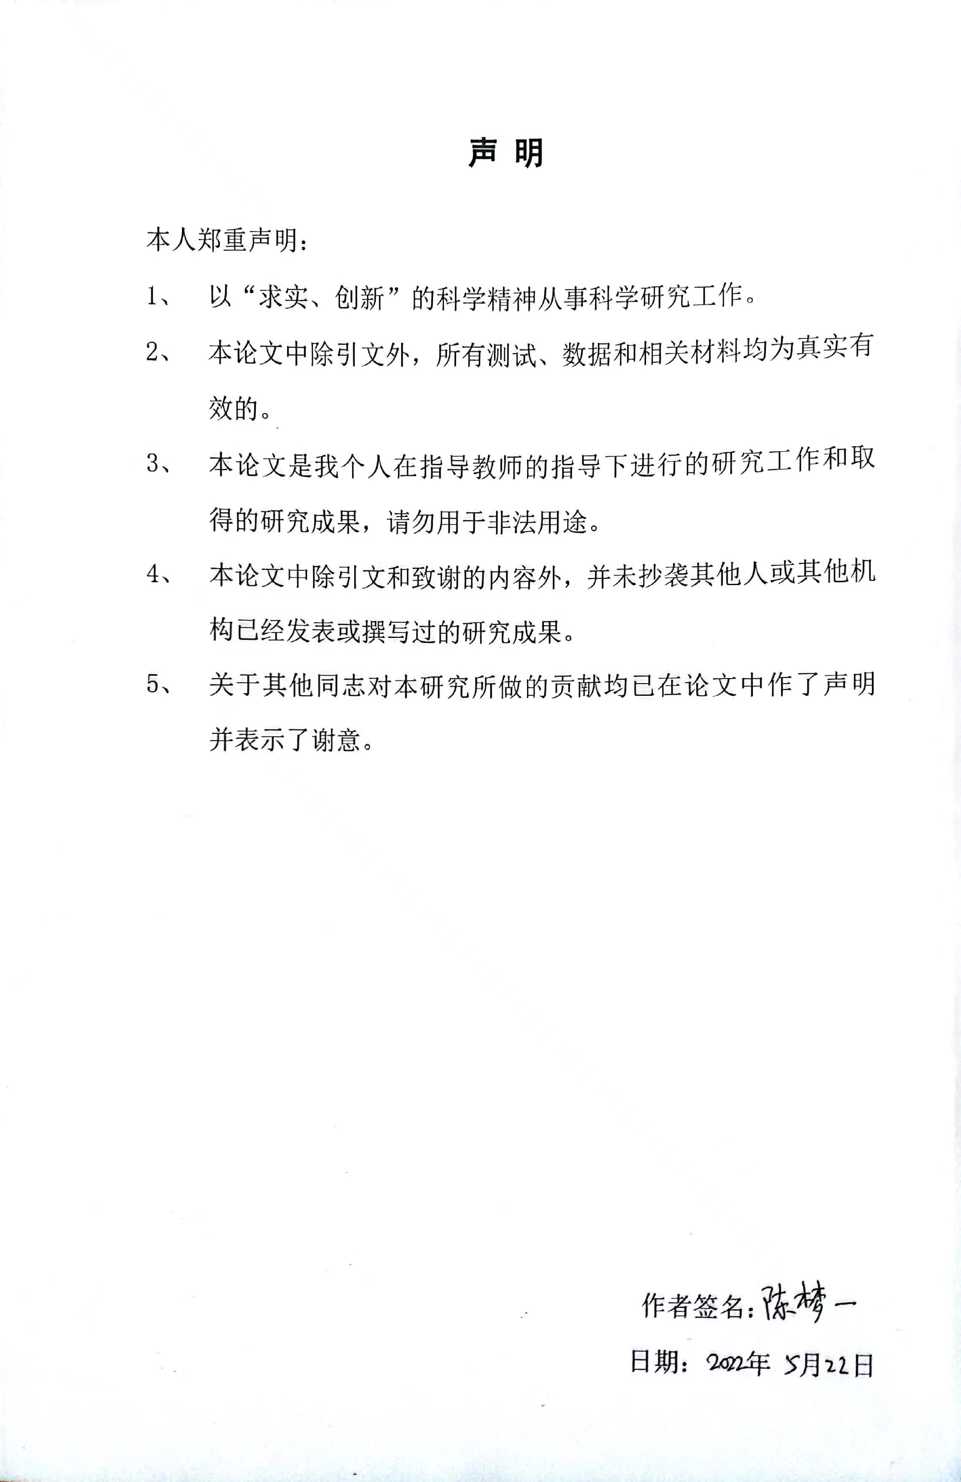

目 录

1 背景及现状 1

1.1 背景 1

1.2 研究现状 2

1.3 章节安排 3

2 基础知识 4

2.1 神经网络基础 4

2.1.1 人工神经元 4

2.1.2 浅层神经网络 4

2.2 深度学习 6

2.2.1 模型的训练 7

2.2.2 设计原则 7

2.3 卷积神经网络 8

2.3.1 卷积神经网络的组成 8

2.3.2 评价指标 11

3 U-Net模型 11

3.1 前言 11

3.2 模型详解 11

3.2.1 U-Net的网络结构 11

3.2.2 输入数据 12

3.2.3 损失函数 13

3.3 数据扩充 13

3.4 总结 13

4 用于肝脏图像分割的过完备卷积结构网络KiU-Net 14

4.1 U-Net网络的不足之处 14

4.2 过完备表示法 14

4.3 KiU-Net的网络结构 15

5 实验设计及结果分析 15

5.1 实验数据 15

5.2 实验环境 16

5.3 评价指标 16

5.4 训练过程 18

5.5 实验结果及分析 18

6 总结与展望 20

6.1 本文工作内容 20

6.2 未来展望 21

参考文献 21

致谢 24

基于KiU-Net的肝脏CT图像分割

陈梦一

南京信息工程大学自动化学院，江苏 南京 210044

摘要：在各类恶性肿瘤中，肝癌以其高发病率和高死亡率对人们身体的健康造成了严重的威胁。如果患者能在患病的早期就被筛查或治疗，那么肝癌的发病率和死亡率都能够有效的减少。医生们通常是根据病人腹部CT的图像判断肝脏肿瘤的形状、大小、位置等信息，并在图像中标注。但这种手工标注以对肝脏及肝脏肿瘤分割的方式费时费力，目前针对肝脏及肝脏肿瘤的分割已有很多基于深度学习的自动分割方法，如U-Net以及它的很多变体，且都取得不错的效果。但是我们发现这些传统的基于解码器编码器结构的分割方法并不能很准确的分割肝脏的边界，当肝脏的边界不光滑时，分割的效果并不理想。针对上述问题，我们使用了一种过完备的卷积神经网络结构KiU-Net进行肝脏图像分割。我们在LiTS数据集上进行了实验，得到的平均Dice相似系数为0.94，最好Dice相似系数为0.97，相较于传统的U-Net方法得到了很大的提升。

关键词：肝脏分割；KiU-Net；CT图像

**Segmentation of liver CT image based on KiU-Net**

Chen Mengyi

School of Automation, NUIST, Nanjing 210044, China

**Abstract:** Among all kinds of malignant tumors, liver cancer is a serious threat to people's health because of its high incidence rate and mortality. If patients can be screened or treated at an early stage, the incidence rate and mortality of liver cancer can be effectively reduced. Doctors usually judge the shape, size, location, and other information of a liver tumor according to the patient's abdominal CT image, and mark it in the image. However, this manual labeling is time-consuming and laborious to segment the liver and liver tumors. Today, there are many automatic segmentation methods based on deep learning for the segmentation of liver and liver tumors, such as U-Net and many of its variants, and all of them have achieved good results. However, we find that these traditional segmentation methods based on the decoder-encoder structure can not accurately segment the boundary of the liver. When the boundary of the liver is not smooth, the segmentation effect is not very ideal. Based on this, we use an overcomplete convolutional neural network structure, KiU-Net, for liver image segmentation. We have carried out experiments on the LiTS data set, and the result is that the average dice is 0.94, and the best dice is 0.97. Compared with the traditional U-Net method, it has been greatly improved.

**Key words:** Liver Segmentation; KiU-Net; CT Image

# 1 背景及现状

## 1.1 背景

人体最大的代谢器官之一是肝脏，它具备的功能有去除毒素、对蛋白质的分解和代谢等，是人体最重要的器官之一。一旦肝脏出现恶性肿瘤将对人们的生命健康产生巨大的危害。如今，电子计算机断层扫描技术（Computed Tomography[1]，CT）在肝脏病变的诊断中已经成为了常规的诊断方式。在当前的临床实践中，通常使用的医学影像检查技术就是CT检查。CT检查一般可分为三个类别，分别是脑池造影CT[2]、平扫CT[3]和增强CT扫描[4]。它的原理是利用X线束逐层扫描人身体的某个部位，再经由探测器来接收透过该部位的X线束，即接收到了光信号，之后再通过光电转换将光信号转变为电信号，最后经过模拟/数字转换器将模拟信号转换为数字信号，即构成了最终的CT图像，就可以输入到计算机，用计算机进行更方便的处理。CT图像能够反映出肝脏边界、边界的光滑度、大小、体积、形态等信息，如图1所示。

|  |  |
| --- | --- |
| (a) | (b) |

**图1** 肝脏CT图像的2D表现在图(a)中，图(b)展示了肝脏三维重建后的影像，可以很清晰的反映出肝脏边界、肝脏光滑度、大小、体积、形态等信息。

如果存在一种对于肝脏及肝脏肿瘤的CT图像的自动分割技术[5]，就可以很好的帮助医生去清楚的了解癌灶的信息，这对后续的放射治疗、手术切除等都具有十分重要的临床意义。

但是，要完成对肝脏及肝脏肿瘤的精准分割是具有很大难度的。首要的问题就是人与人之间肝脏的具体位置有所不同，分割出肝脏的位置就很有难度，因为在CT图像中肝脏区域与相邻的器官区域之间的界限很模糊，难以界定。其次的问题就是肝脏肿瘤在肝脏中的位置、肿瘤的大小形状天差地别，想要准确的从正常的肝脏区域里将肿瘤分割出来也颇具难度。而且对于肿瘤这种小结构、边界不光滑图像的分割本身就是一个难点[6]。

图2展示了肝脏以及肝脏肿瘤图像分割的困难之处，图2(a)和图2(b)分别说明了在CT图像中肝脏区域与周围器官区域如胃、心边界十分不清晰，其表现就是灰度值十分相似。在图2(c)中，肿瘤本来应该被分割为肝脏的一部分，然而，由于这两种结构之间在图像上表现的强度差异巨大，可能会导致我们将肝脏肿瘤分割在肝脏区域之外。

因此对肝脏及肝脏肿瘤的影像进行分割成为了一项十分具有挑战性的任务，亟需一种的综合表现良好的、具有临床使用价值的肝脏及肝脏肿瘤的分割方法。

|  |  |  |
| --- | --- | --- |
| (a) | (b) | (c) |

**图2** 肝脏分割的挑战性所在[7]。图(a)和图(b)分别说明了在CT图像中肝脏区域与周围器官区域如胃、心边界十分不清晰，其表现就是灰度值十分相似。在图(c)中，肿瘤本来应该被分割为肝脏的一部分，然而，由于这两种结构之间在图像上表现的强度差异巨大，可能会导致我们将肝脏肿瘤分割在肝脏区域之外。

## 1.2 研究现状

对肝脏分割任务，临床的医生、专家以及一些研究者都尝试了各种方法，现在我们在实际应用上主要可分为手动、半自动和全自动三种分割策略（三种策略的流程如图3所示）。

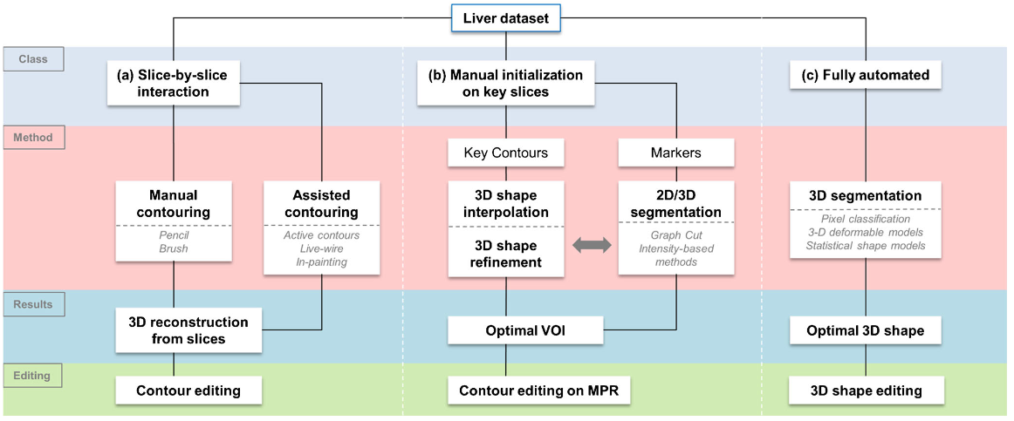

**图3** 三种分割策略的细分工作流程[8]。肝脏图像分割方法主要可分为手动、半自动和全自动三种分割策略。这些方法一般还需要与2D/3D的初始化、优化和编辑技术配合使用。

人工肝脏分割的方法主要是依靠与专家的交互来执行分割。专家手动在连续的CT或MR切片上沿肝脏的器官边界勾画像素轮廓，之后就能使用后处理软件来生成肝脏体积。在早期的手动分割方法中通常使用铅笔、画笔等基本的工具。这种人工分割有很多缺点。由于人的主观性，专家自身的每次分割以及不同专家之间的分割存在固有的可变性。同时，肝脏边界的清晰度的不同，窗位设置的改变和计算机显示器的设置的不一样都带来了可变性[9]。而且，人工分割的方式也很耗时，对一个患者的分割可能就需要90分钟[10]。因此，这种人工手动分割的方式不适合应用于大容量环境下繁忙的临床实践中。

半自动分割技术需要专家进行粗略的初始化，之后算法会提供大部分的优化。这些技术通常需要依靠交互的组合，例如在基于强度的技术和图形切割中。基于强度的技术是根据强度或者纹理信息对像素及其相邻像素进行分类。种子区域生长法[11]就是一种典型的基于强度的技术，其过程就是先将种子定位在肝脏组织中，然后，检测已标记的种子周围像素的强度，若像素与已标记的像素强度匹配，就对其进行迭代聚合。因此，基于强度的技术在同种肝脏上会表现得非常好。但是，由于没有对形状进行控制，基于强度的技术可能会导致种子区域的泄露或是边缘的粗糙，在患病的肝脏中这种问题尤其的明显，这时就需要专家进行额外的大量时间进行交互才能得到想要的结果。在图形切割技术中，专家需要粗略地绘制出一些前景（即肝脏）和背景像素（即肝脏周围结构），再经过对图形的分析和优化，最后执行切割分离前景和背景区域并可以进行对肝脏体积的测量[12]。

全自动分割技术则不需要或者可以忽略专家的输入，仅在病态或者异常的情况出现时，才可能需要手动的调整。一些常见的方法有统计形状模型（SSMs[13]），三维可变形模型[14]，像素分类方法[15]等。现在还出现了一些高级的分割策略，它们通常会结合各种分割技术，例如，将像素分类与图割优化、SSM或概率模型[16]相结合，以实现稳定的自动分割。SSM也可被用来做更稳定的初始化，再通过与三维可变性模型结合，就能更好的解释肝脏之间和肝脏内部的自然异质性[17]。

近年来，人工智能发展迅猛，很多医学图像分割方法都是基于一些人工智能的算法，如深度学习算法。这些算法在一些任务上取得很好的效果，远超传统的图像分割方法，如U-Net模型[18]以及基于U-Net的一些变体算法。但是这些基于解码器编码器结构的分割方法并不能很准确的分割肝脏的边界，所以本文中使用了一种过完备的卷积神经网络结构KiU-Net[19]进行肝脏图像分割。

## 1.3 章节安排

本文可分为6个章节，各章节的主要内容安排如下：

第1章：讲述肝脏及肝脏肿瘤分割的背景和意义以及研究现状。本章中首先介绍了对肝脏及肝脏肿瘤分割进行研究的背景和意义，以及一些CT检查的基础知识，并提出了肝脏分割的挑战性所在，然后阐述了临床中分割的三种策略以及新出现的深度学习方法，指出本文使用的KiU-Net方法，最后陈列本文的章节安排。

第2章：讲述使用本文模型必备的基础知识。本章中首先阐述了神经网络的一些基础知识，如介绍了什么是人工神经元，以及重点介绍了浅层神经网络（感知机）的算法原理。然后进一步的介绍了深度学习的基础概念和定义，以及如何训练模型、设计一个深度学习网络的原则是什么。最后介绍了经典卷积神经网络的组成（以VGG网络为例），还有常用的图像识别的评价指标。

第3章：详细的介绍了U-Net模型。本章中首先以U-Net网络的特点和取得的成绩作为前言引入，其次对U-Net模型进行了详细的解释，如网络的结构，对输入数据的处理，损失函数是什么等，然后介绍了一种U-Net使用的数据扩充方式，最后对U-Net模型做了总结。

第4章：详细的介绍了本文使用的KiU-Net模型。本章中首先阐述了U-Net模型的不足之处，即无法准确的分割肝脏边界，剖析了其中原因，然后介绍了何为过完备的表示方法，最后介绍了过完备的网络KiU-Net的结构。

第5章：主要讲述了实验设计和实验结构。本章中首先介绍了实验数据，实验环境和评价指标，然后给出实验的过程，最后给出了我们基于KiU-Net模型实验的结果，分析KiU-Net模型的有效性。

第6章：总结与展望。本章是对本文所作的工作进行了总结，并针对本文使用的模型的不足之处，提出一些对未来研究工作的展望。

# 2 基础知识

## 2.1 神经网络基础

### 2.1.1 人工神经元

在机器学习领域，人工神经元模型[20]是对图4所示的生物神经元的一种简化抽象后的模型。该模型将生物界复杂的神经元结构简化为了输入-计算-输出的模型，如图5展示了人工神经元的计算过程。

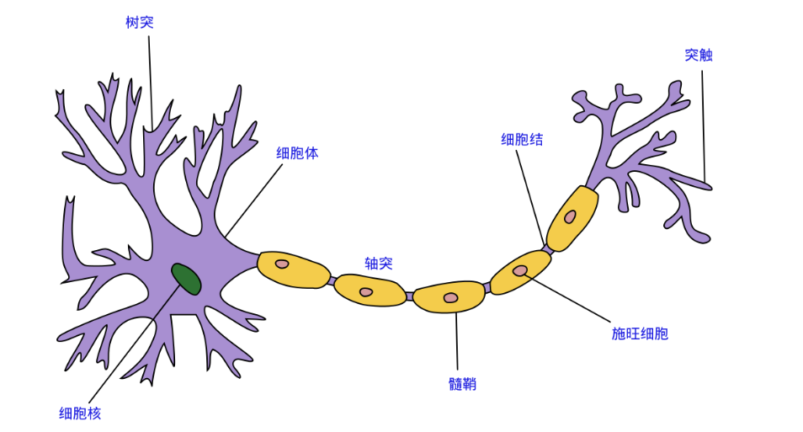

**图4** 生物神经元示意图。主体结构有树突、轴突、细胞体、突触等。

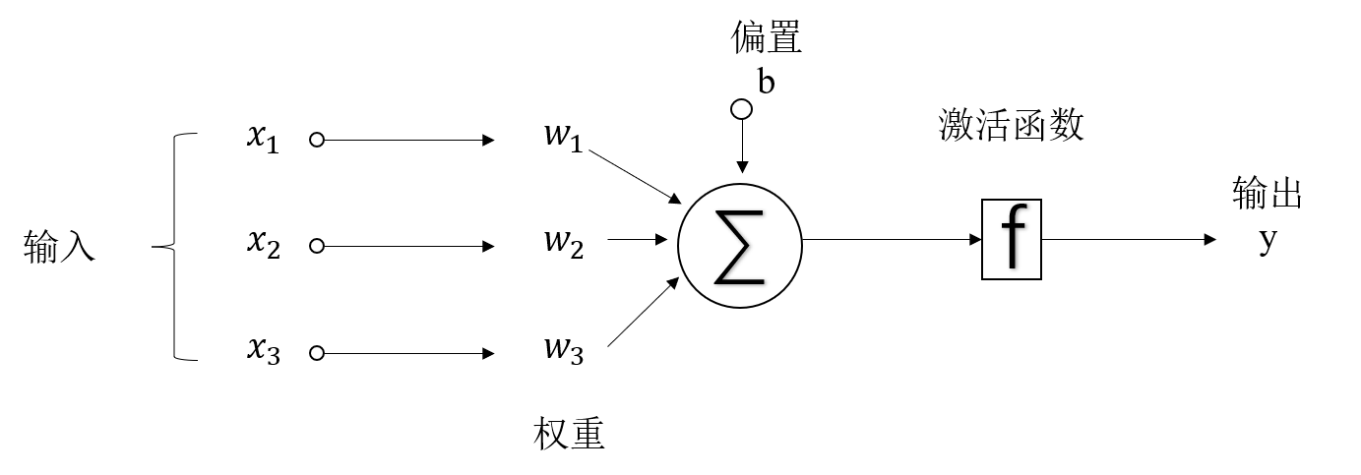

**图5** 人工神经元模型。主要由输入、输出、激活函数、权重、偏置构成。

### 2.1.2 浅层神经网络

感知机模型[21]，即表明存在一个超平面，其模型参数是。感知机的目标就是找到一个合适的参数，可以正确的分类线性可分的数据集中的所有样本。

如图6所示，正例用红色的“+”表示，负例用蓝色的“-”表示，超平面用橙色的直线来表示。感知机的最终目的就是通过训练，找到一个可以将正例与正负最好切分的超平面，即分类效果最好的超平面。

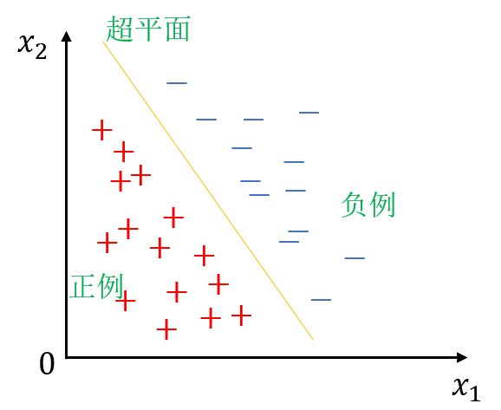

**图6** 感知机模型。正例用红色的“+”表示，负例用蓝色的“-”表示，超平面用橙色的直线来表示。

假设有一个用于训练的数据集，其中，。如果存在某个超平面，能将正负样本分到两侧，则说明数据集可分。我们将误分类的点定义为数据集，损失函数可以理解为误分类的点偏离超平面的距离和，以此找到合适的超平面，即总距离最小的超平面。

样本点到超平面的距离定义为：

数据集中误分类点满足的条件是：

所有误分类点到超平面S的总距离定义为：

由此感知机的损失函数：

对于此类损失函数极小化的最优化问题，我们通常可以使用随机梯度下降法来对模型参数进行更新。有如下公式：

对于误分类的点，我们采取随机选择的策略，以为步长对执行更新，每经过一次迭代，损失函数的值就会减少，以此不断的迭代，一直到损失函数的值为0或者满足精度要求，模型训练结束。

人工神经网络模型简单来说就是将很多个神经元模型组合起来，不同的是，在连接的时候可以使用不同的方法，采用不同的激活函数。可以这样理解，在单层感知机模型的基础上再多加一层隐层就构成了多层感知机模型（MLP）。图7展示的多层感知机含有两个隐层。图7展示了多层感知机每层的结构，通常来说MLP含有一个输入层、几个隐层（也不会很多）以及一个输出层。多层感知机模型的损失函数与模型参数更新的方法与感知机模型基本类似，不在本文中再详细介绍了。

总的来看，此类浅层神经网络的优点和特点是需要的数据量小，训练的速度快，同时在网络结构上仅含有少量的隐层，网络结构不会很复杂，整体要训练的参数不会有很多。当然，浅层的神经网络的局限性在于尽管有理论证明浅层的网络可以拟合一切函数[22]，但是由于层数过少，对于一些复杂函数的表示仍然不理想，也因此在处理复杂分类问题的时候，训练后的模型在预测时表现不好，即其泛化的能力有限。

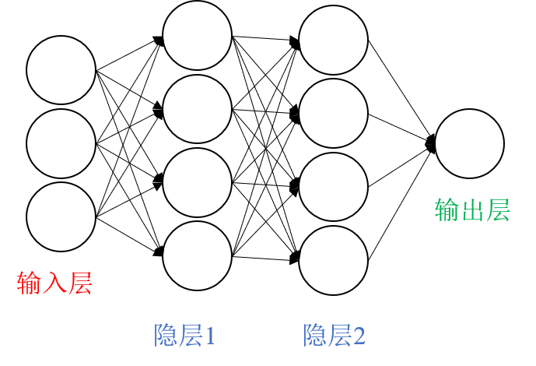

**图7** 含有两个隐藏层的多层感知机（MLP）模型。

## 2.2 深度学习

在2006年后，Hinton等人将对多层神经网络的研究都发表在Science上，由此，深度学习[23]的概念正式问世。凭借着深度神经网络自身的结构优势，以及一些十分重要的外在因素的改变，深度神经网络在很多任务上都有很好的表现。表1种列举了一些有重要影响的外在因素。

表1 深度学习成功的一些因素，如算法、大数据和算力等的发展

|  |  |  |
| --- | --- | --- |
| 算法 | 大数据 | 算力 |
| 算法不断更新迭代：  学习算法  ↓  BP算法  ↓  Pre-training，Dropout等方法 | 数据量不断增大：  10  ↓  10K  ↓  100M | 处理器计算能力的不断提升：  晶体管  ↓  CPU  ↓  集群/GPU  ↓  智能处理器 |

深度学习的发展最显而易见的表现是网络的层数不断增加。对于多层神经网络来说，每一层的网络可以提取的特征都比前一层次网络可提取的特征的抽象度更高，即每一层网络可以学习到比前一层次抽象度更高的特征。如表2所示，第一个隐层可能只能提取到图像的边缘特征，而在第三个隐层就能提取更抽象的图案特征。我们就是通过更多的隐层去提取更加抽象的高层特征，用这些高层的特征来区分事物，能获得更好的分辨能力。

表2 多层网络作用的示例

|  |  |  |  |  |
| --- | --- | --- | --- | --- |
| 网络层次 | 第一个隐层 | 第二个隐层 | 第三个隐层 | 第四个隐层 |
| 可提取的特征 | “边缘”特征 | “形状”特征 | “图案”特征 | “目标”特征 |

神经网络的发展历程就是从单层的网络，如感知机，到两层的网络，如MLP，再到更多层的网络，即深度学习网络。通过改变网络的拓扑结构，增加网络的层数，使用不同且多样的激活函数，这种深度学习网络模型能够很好的拟合复杂函数的边界。

### 2.2.1 模型的训练

为什么要训练神经网络的模型，其目的是通过训练不断的迭代更新模型参数，让模型的计算值可以尽可能的贴近真实值，即能模型的计算值与实际值的误差要小。模型的训练主要由两大过程组成，即正向传播过程以及反向传播过程[24]，先进行一次正向传播，再进行一次反向传播就完成了一次迭代。正向传播就是正向的计算，由输入层到输出层，得出模型计算值的过程。首先根据输入，连接权重和激活函数等计算出隐层的输出，再计算下一层隐层的输出，最后得到这一次迭代的输出结果。反向传播就是反向的计算，由输出层到输入层，更新模型权重的过程。我们首先要定义一个合适的损失函数，再根据链式求导法则去计算损失函数对每一个训练参数的梯度，由之前正向传播的输出与期望值计算出具体的更新步长，最后根据计算出的更新步长从网络的后端到网络的前端一步步去更新模型参数，这样再经由一次次的迭代，就能是损失函数的值达到最小。总结来说，反向传播的作用就是将输出误差通过链式法则反应到输入层，以此更新模型的参数。通过一次次正向与反向的传播的过程就能完成对模型的训练。

### 2.2.2 设计原则

对一个深度学习网络模型来说，网络的拓扑结构，激活函数的选择和损失函数的选择是至关重要的。

首先，网络的拓扑结构，即对输入层、隐层及输出层的设计。输入层和输出层的节点数很容易得到，难点就在于对隐层的层数和个数的设计。隐层节点的目的是从输入的特征图中提取到隐含的规律，所以隐层节点数正好等于想要提取的图像特征数是最恰当的，代表着提取到了想要的特征。然而，图像所含的特征数是未知的，我们想要对图像提取的特征往往也不明确，这就给隐层的设计带来了很大的难度。如果设计的节点数过少，那么可能从图像中获取的特征就会很少，甚至无法反映图像的规律；而如果设计的节点数太多，就可能提取到我们不想要的特征，甚至是提取到了噪声信息的特征，对噪声进行了拟合，那么模型的泛化能力就会变得很差。

其次，激活函数的作用是给原本线性的模型增加非线性的因素，让模型能够更好的拟合非线性的函数。当然，并非任意函数都能够充当激活函数。激活函数通常要具备两个基础的性质。一是可微性。通过上文对训练过程的论述，我们可以看到整个的更新模型参数的过程是基于梯度的，所以要求激活函数也要是可微的。二是输出的范围。输出值的范围对模型参数训练的稳定性与训练的效率息息相关。在实践中，ReLU函数、Tanh函数等都是我们常用的激活函数，我们一般取其效果好的使用。

最后，损失函数，是模型预测值，是神经网络模型参数的函数，记作。从的角度看，损失函数也可以记为。损失函数可以用来计算梯度更新权重，也可以用来评价模型的好坏。通常来说，损失函数的值越小表明模型的参数与训练样本越贴合，即拟合训练样本的能力越强。需要说明的是，即使是同一个算法也可以使用多个不同的损失函数。同激活函数的选择一样，并不是所有函数都适合充当损失函数的。最基本的要求是要对模型参数可微。

选择损失函数时，挑选对参数可微的函数。我们常见和常用的损失函数有均方差损失函数及交叉熵损失函数。当然根据问题的不同，我们可以自己定义合适的损失函数，一般来说，一个好的损失函数能够对模型的学习效率有很大的提升。

## 2.3 卷积神经网络

卷积神经网络（Convolutional Neural Networks，CNN）[25]在处理图像数据上具有得天独厚的优势，常用于处理分析图像信息，理解图像内容。

传统的神经网络主要的运算是矩阵乘法，以此从输入得到输出，相邻层的神经元之间是完全连接的。这样当神经网络的层数增加时，参数数量会变得非常大，很容易导致模型的过拟合，即泛化能力欠佳。

针对图像信息局部联系强，全局联系不强的特点，提出的卷积神经网络，采用了局部连接、权重共享以及平移不变性三个重要思想进行了改进，极大的减少了参数的数量，处理图像任务时取得了很好的效果。

### 2.3.1 卷积神经网络的组成

以经典的卷积神经网络VGG16为例，图8展示了VGG16的网络结构，图11展示了VGG16网络的每一层细节。下面做具体的说明：

（1）卷积层。卷积层是整个卷积神经网络的最核心的层次，它的主要运算就是卷积运算，相对其它子网计算更加复杂。卷积层的主要功能是提取特征。卷积运算如下：

其中“*”表示卷积运算。

计算的过程如图10所示，使用卷积核扫过整张图片。对整张图片做卷积的过程，我们可以理解为每次对一个小区域进行特征提取，得到了这个小区域的特征信息。

在实际的应用中，一个卷积网络中通常都会有很多个卷积核。卷积层还有一些其他的参数，比如padding参数的设置，其代表了边界扩充的大小，作用是：对输入图像或是特征图的尺寸进行像素的填充，以防止在经过每一层的处理后图像尺寸的逐渐减小，同时还有对图像的边缘信息进行强化的功能等。还有如卷积步长（stride）的设置，其表示滑动滤波器时每次移动的像素点个数，并与padding等参数一起确定了输出的图像尺寸。

（2）池化层。池化层的主要功能是减小特征图的尺寸，可以有效的减少过拟合的风险，提高泛化能力，同时不会引入额外的参数。常见池化有：Max Pooling、Avg Pooling等。其中最大池化就是保留区域最大值，可很好的提高提取特征的鲁棒性，做池化的过程如图9所示。

（3）全连接层。全连接层一般会用于卷积和池化操作之后，它会将之前层提取得到的特征图进一步处理为一维特征向量的形式，特征向量中就蕴含了提取到的图像的所有特征信息，再根据得到的特征向量计算各个分类的概率，以此完成分类任务。习惯上，我们还可以在全连接层后加一层Softmax层。Softmax层的作用是对输出进行归一化，计算得分类的概率。使用Softmax函数的原因是其可以凸显概率最大的值，抑制小概率的值，输出的对比更加明显。

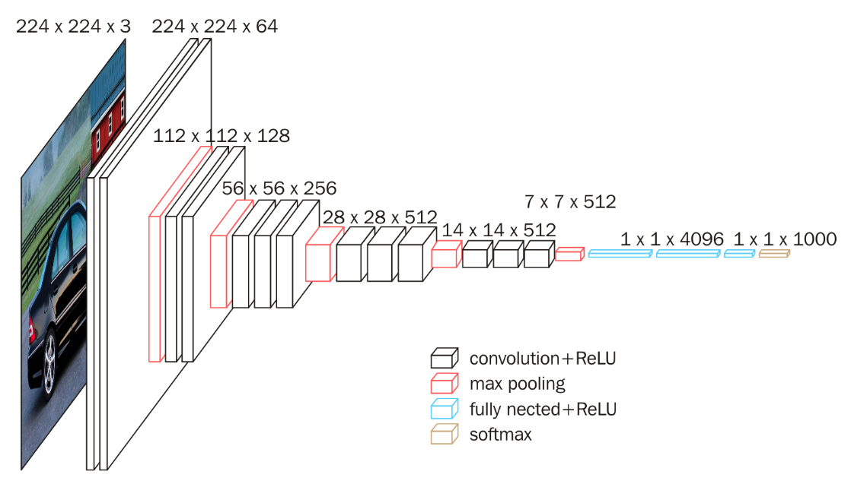

**图8** VGG16网络的结构图。

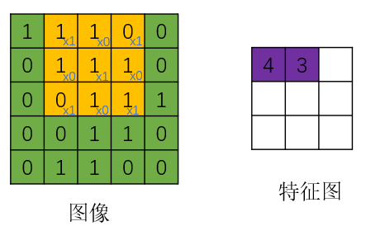

**图9** 卷积计算的过程，即卷积核与原图做点积运算。

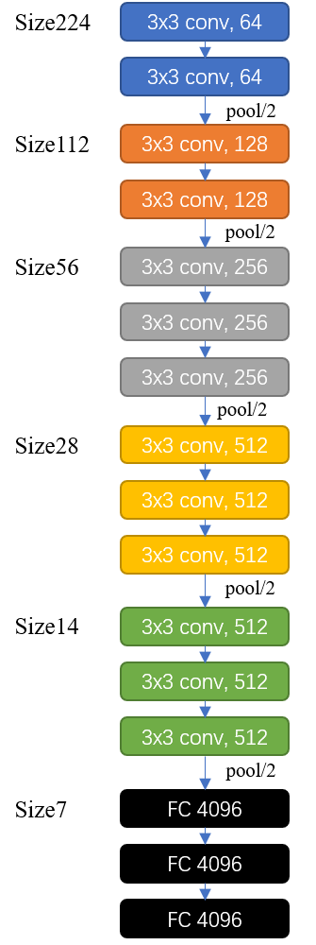

**图10** VGG16网络的每一层细节。我们可以看到，卷积神经网络中主要包含有三种类型的子网，分别是卷积层、池化层以及全连接层。

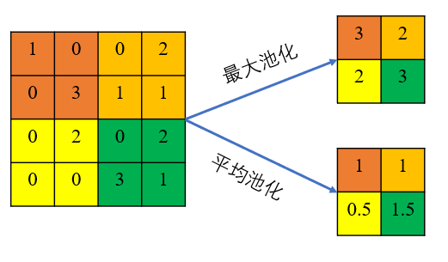

**图11** 池化过程。最大池化选取了区域中的最大值。平均池化则输出了区域里的平均值。

### 2.3.2 评价指标

交并比（Intersection over Union, IoU）是图像识别中用来衡量检测准确度的指标。它计算的是算法产生的预测框与真实的标注框的重叠程度，简单来说，就是计算这两个矩形框面积交集与面积并集的比值，如图12所示。计算公式如下：

IoU是一个相对简单的衡量指标，对能够输出某个预测范围的模型的评价都可以适用。其思想就是以此来测量实际值与模型预测值之间的相似程度，相似度越高，IoU的值就会越大。在一般的任务中，我们可以认为IoU0.5就算定位成功（True Detection），当然，在一些要求高精度的任务中，对IoU有更严格的要求。

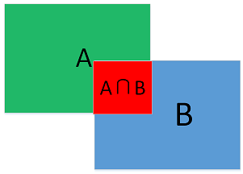

**图12** 交并比。

# 3 U-Net模型

## 3.1 前言

如前文所述，对于一个深度学习网络模型的训练来说，大量的带有标签的训练样本对提升训练的效果来说至关重要。U-Net网络凭借其独特的训练策略很有效的解决了这个问题。它不要特别多的带标签样本，而是更加有效的使用已有的带标签样本，通过重复的使用一种数据增强的方法。U-Net的网络结构可以清晰的分为两个部分，一个是捕获上下文信息的收缩路径（Contracting Path），另一个是对称扩展路径（Expanding Path）。它很早就使用了FCN[26]网络去完成语义分割的任务，其名字的由来是因其U形的网络结构。这种网络可以只使用很少的样本进行训练，并且在一些国际图像分割大赛上都取得了很好的成绩。

## 3.2 模型详解

### 3.2.1 U-Net的网络结构

图13展示了U-Net的网络结构，在整个网络结构的左侧就是它的收缩路径，在路径不包含全连接层。在整个网络结构的右侧就是它的扩展路径。我们可以看到，网络结构包括了多次使用的两层的无填充的卷积层，并且在每次卷积运算后都会经过一个ReLU层，以加快收敛速度。每两次卷积后会进行一个的最大池化操作。在扩展路径中，每一层与对应的收缩路径上的一层都有级联，并通过上采样将特征通道数减半。

研究发现，选择合适的输入平铺大小，对实现分割图的无缝平铺以及能够将的池化操作应用于均匀长宽的特征图来说十分重要[18]，如图14所示。

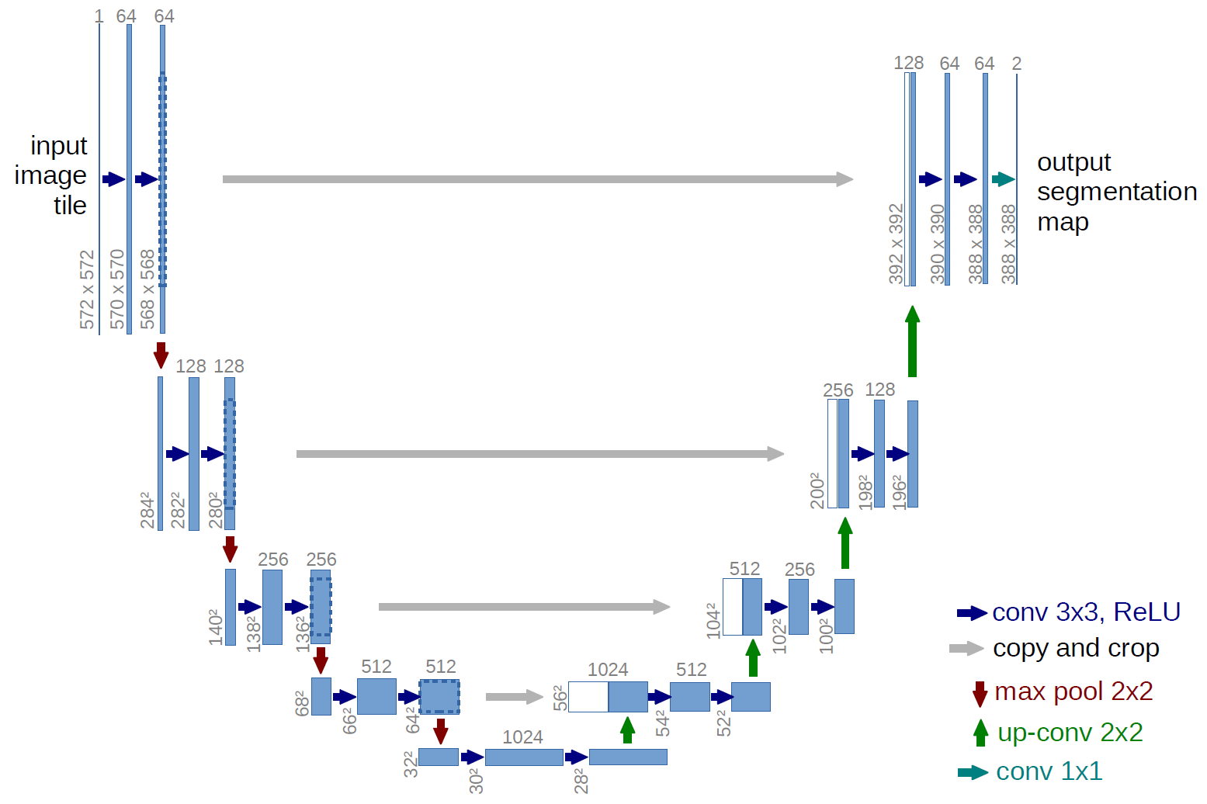

**图13** U-Net网络架构[18]。其中蓝色的框表示多通道特征图，通道的数量在框的上方进行标注。白色的框表示复制的特征图。箭头代表了要执行的操作。

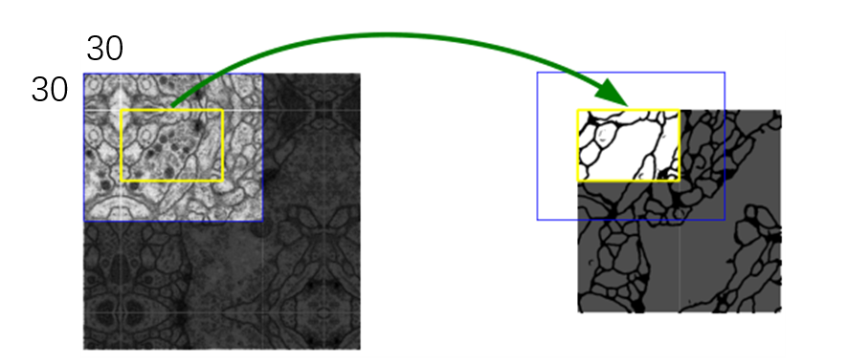

**图14** Overlap-tile策略[18]。预测黄色区域里的图像分割，还需要输入相邻的蓝色区域内的图像数据，通过镜像操作来外推的缺失的输入数据。

### 3.2.2 输入数据

数据集中的原始图像的尺寸是，这不利于我们对图像边界进行处理，所以在U-Net网络中使用了一种名为Overlap-tile的策略。

如图14所示，Overlap-tile的策略就是根据感受野来确定所加边的宽度。为了使的原始图像的边界像素在最后一层输出的特征图中得到保存，不受卷积操作减小特征图的尺寸的影响，我们就通过加边的操作来增大图像的尺寸，感受野就是所要加的尺寸。

根据图13所示的收缩路径的网络架构，计算其感受野：

这就是原始图像尺寸是，而U-Net的输入数据却是是的原因。使用的输入图像的另一个优势是每次下采样得到的特征图的尺寸都是偶数，网络每一层对输入的数据变得更加容易处理。

### 3.2.3 损失函数

精准分割紧密相邻、边界模糊的物体一直是一个难题，要求使用特殊的损失函数。所以，U-Net使用了一种带边界权值的损失函数，以此来分割边界，如图15所示。损失函数公式如下：

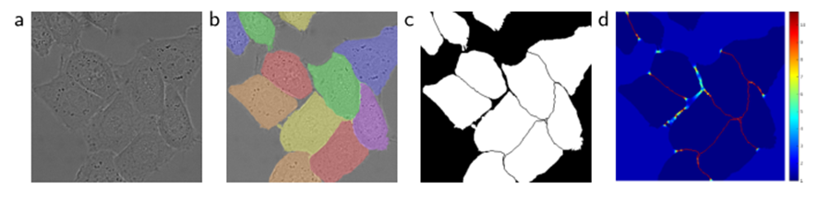

**图15** ISBI数据集样本示例[18]。图(a)是原始的图像，图(b)是ground truth，图(c)是分割掩码，图(d)是用于分离边界的损失权值。

其中是Softmax损失函数，是每个像素点的标签值，是像素点的权值，对于图像中更靠近边界的像素点我们倾向于赋予更高的权值。

其中是平衡类别比例的权值，是当前像素点到距离最近的细胞的距离，是当前像素点到距离其第二近的细胞的距离。和是常数值，在本实验中，。

## 3.3 数据扩充

由于原始的数据集中只有131张带标签的样本，为了增加样本数量，这里使用了数据扩充的方法，即所谓的数据增强。采用的是一种对图像的弹性形变的策略，这种策略同时对模型的训练有很大的帮助。

## 3.4 总结

U-Net网络的思想是采用多尺度特征去处理语义分割任务，在后来的很多算法中也受到这个思想的影响。

U-Net架构在处理多种生物医学分割的任务上都表现出了很好的性能，并且其使用弹性形变进行数据增强的策略，让它仅需要非常少带标签的样本，同时训练模型的速度也很快，最后U-Net架构的适用性很好，能够很容易的运用于更多其他的任务。

# 4 用于肝脏图像分割的过完备卷积结构网络KiU-Net

## 4.1 U-Net网络的不足之处

U-Net以及一些基于U-Net变体网络在医学图像分割领域取得了不错的效果，但是研究发现[19]，U-Net网络无法准确的分割出图像的边界。从图16上我们可以清晰的看出，U-Net对于大结构总体上做出了不错的预测，但是当图像表面不光滑和曲率较高时，U-Net就无法很好的分割边界。究其原因，研究发现[19]与U-Net的网络体系结构有关。由于在编码器的每个卷积块中，使用了最大池化，这使得输入图像只能投影到较低维的特征图上。随着对特征图的多次卷积和池化，滤波器的感受野是增加的，就会更加关注高维特征。而用于精确分割边界的特征主要是低维特征，这就U-Net网络无法准确的分割出图像的边界的原因。同时，我们还可以注意到，这样的网络结构会让滤波器的数量随着网络层次的加深而增加[27]，由此会增加更多的模型参数。

|  |  |  |  |  |
| --- | --- | --- | --- | --- |
| (a) | (b) | (c) | (d) | (e) |

**图16** U-Net不足之处展示[19]。图(a)是输入的图像，图(b)是U-Net的分割结果，图(c)是U-Net分割结构的局部放大，图(d)是Ground Truth，图(e)是对Ground Truth的局部放大。

## 4.2 过完备表示法

过完备（overcomplete representations）的概念首次被研究是在信号处理领域中用于制作字典的时候，比如让基函数的数量可以大于输入信号样本的数量。这就为捕获数据中的结构提供了更高的灵活性。并且研究表明[28]，过完备基对数据任何潜在的统计分布都能更好的逼近。与不完备表示法相比，过完备表示法的优势在于存在噪声的情况下会有更强的鲁棒性。

深度学习领域的过完备网络的概念在之前还没有专家学者做过研究，在文献[13]中提出了U-Net的过完备形式Kite-Net[19]。Kite-Net通过在编码器中加入双线性上采样层可以将输入图像投影到更高维的特征图上。它的主要思想是限制感受野的增加，以此来提取精准分割边界的低维特征。

下面我们做更详细的分析。假设表示输入图像，和分别表示从第一个和第二个卷积块提取的特征图，卷积核的初始感受野设为，池化系数和步长都设置为2。由此可以计算在欠完备网络上，输入图像在卷积块2上的感受野是，在卷积块3上的感受野是，以此类推，卷积块上的感受野为：

不同的是，在过完备网络上，卷积块上的感受野为：

从式（4-1）和式（4-2）中，我们可以清晰的看出过完备的网络能够很好的限制感受野的增加，就能提取更多用于精准分割边界的低维特征。

## 4.3 KiU-Net的网络结构

KiU-Net的网络结构如图17所示。图17(a)是3D KiU-Net的结构细节。图17(b)是交叉残差融合块（Cross Residual Fusion Block，CRFB）的结构细节。KiU-Net中，输入的3D体素会被转发到两个分支上，即Kite-Net和U-Net。这两个分支在每一级上都会通过CRFB做一次连接。在这两个分支的最后一层会将特征图相加，在经过一个的卷积得到输出结果。在CRFB中，由Kite-Net分支学习到的特征残差在添加了U-Net分支学习到的特征后转发到U-Net分支上，转发到Kite-Net分支的特征也类似。CRFB的作用是将两个分支网络学习到的特征在多个尺度上结合起来，从两个网络中学习互补的特征，以提高单个网络的学习特征的质量。

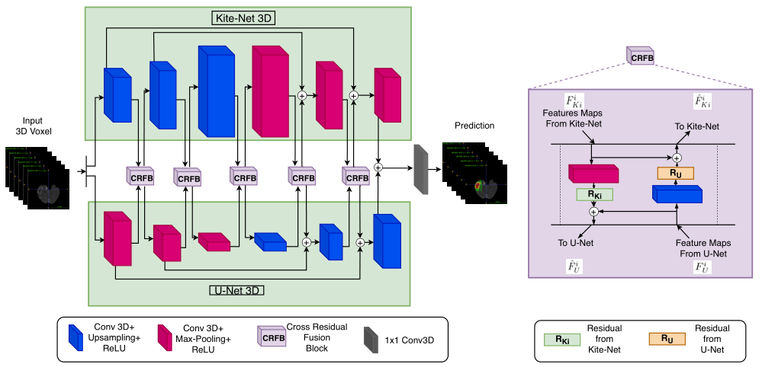

(a) (b)

**图17** KiU-Net网络结构图[19]。图(a)是3D KiU-Net的结构细节。图(b)是交叉残差融合块（Cross Residual Fusion Block，CRFB）的结构细节。KiU-Net中，输入的3D体素会被转发到两个分支上，即Kite-Net和U-Net。这两个分支在每一级上都会通过CRFB做一次连接。在这两个分支的最后一层会将特征图相加，在经过一个的卷积得到输出结果。在CRFB中，由Kite-Net分支学习到的特征残差在添加了U-Net分支学习到的特征后转发到U-Net分支上，转发到Kite-Net分支的特征也类似。

# 5 实验设计及结果分析

## 5.1 实验数据

本文使用的数据集是开源肝脏数据集LiTS[29]（Liver Tumor Segmentation Challenge，肝脏肿瘤分割挑战），其中包含了131张CT图像以及对应的mask，图片维度是，以.nii格式保存。每张图像都是由世界各地医院提供的、经过对比增强的图像。LiTS中编号27到48是3DIRCADb的数据，我们用来测试，其余的109个样本我们用来训练。数据集的展示见图18。

## 5.2 实验环境

本次实验使用的软硬件环境如表3所示。

表3 实验所用软硬件环境

|  |  |
| --- | --- |
| **类别** | **具体配置** |
| CPU | Intel(R) Core(TM) i7-3770 |
| 内存（RAM） | 16.0G |
| 显卡 | RTX 2080 Ti |
| 操作系统 | Ubuntu 14.04 |
| 编程语言 | Python 3.6 |
| 编程框架 | Pytorch 1.4 |
| CUDA版本 | 10.2 |

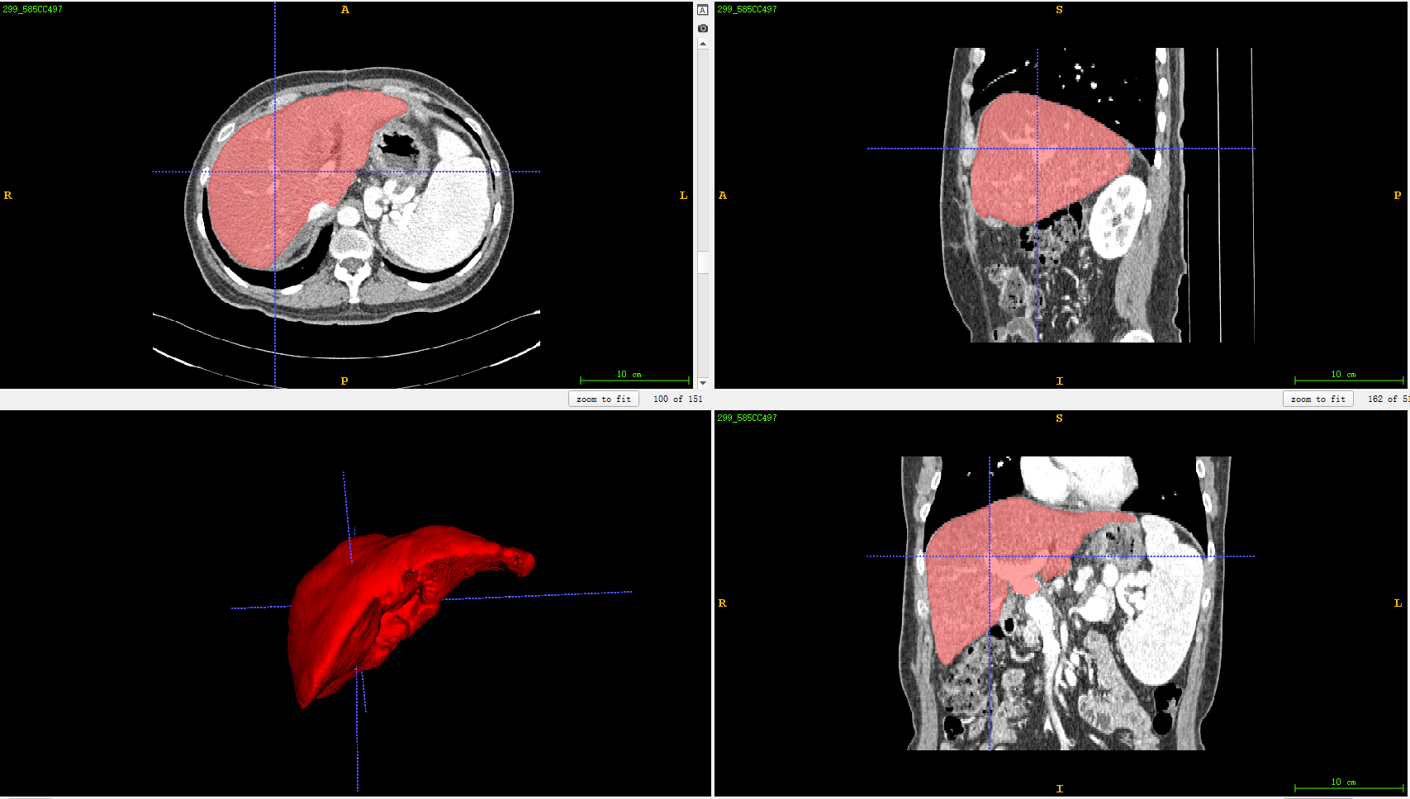

**图18** 数据集的部分展示。

## 5.3 评价指标

为了衡量模型的好坏，我们使用了如下指标，分别是Dice相似系数、Jacard相似系数、VOE体积重叠误差、FNR、FPR、ASSD平均表面距离、RMSD平均均方根表面误差、MSD最大表面误差和时长。下面我将一一介绍这些指标的细节。

1. Dice相似系数

Dice相似系数是对集合相似度的进行度量的指标，值的范围是，值越大说明分割结果越好。计算公式如下：

1. Jacard相似系数

Jacard相似系数是衡量集合相似性的指标，值的范围是，值越大说明分割结果越好。计算公式如下：

1. VOE体积重叠误差

VOE体积重叠误差是衡量集合相似性的指标，计算公式如下：

1. FNR

FNR（False Negative Rate），计算公式如下：

1. FPR

FPR（False Positive Rate），计算公式如下：

1. ASSD平均表面距离

ASSD平均表面距离（Average Symmetric Surface Distance），计算公式如下：

1. RMSD平均均方根表面误差

RMSD平均均方根表面误差，计算公式如下：

1. MSD最大表面误差

MSD最大表面误差，计算公式如下：

1. 时长

计算模型预测的时长来衡量模型预测的快慢。

## 5.4 训练过程

我们在训练过程中的损失函数的收敛曲线如图19所示。图19(a)是训练过程中损失函数的收敛曲线，图19(b)是平均损失的收敛曲线，可以直观的看出收敛的速度很快。模型具有不错的性能和收敛速度。

|  |  |
| --- | --- |
| newplot (5)  (a) | newplot (6)  (b) |

**图19** 训练过程展示。图(a)是训练过程中损失函数的收敛曲线，图(b)是平均损失的收敛曲线。

## 5.5 实验结果及分析

我们将训练的模型在22个测试样本上测试，得到了实验的结果，具体指标得分如表4和表5所示。在图20中展示了模型分割的结果。

从图20中我们可以看到，对比分割的掩码，本文的使用的模型可以对肝脏区域的边界进行精确的分割。从评价指标的角度看，我们得到的平均Dice为0.94，最好Dice为0.97，对肝脏进行了很好的分割。实验表明，使用本文提出的方法，能够对肝脏区域边界进行更好的分割，具有一定的研究价值。

表4 在22个样本上所得的指标得分。对其中最大的Dice进行了加粗

|  |  |  |  |  |  |  |  |  |  |
| --- | --- | --- | --- | --- | --- | --- | --- | --- | --- |
| 样本 | Dice | Jacard | VOE | FNR | FPR | ASSD | RMSD | MSD | Time |
| volume-40.nii | 0.9544 | 0.9129 | 0.0871 | 0.0730 | 0.0142 | 1.1600 | 2.3506 | 23.5372 | 16.8807 |
| volume-42.nii | 0.9526 | 0.9096 | 0.0904 | 0.0688 | 0.0216 | 1.4260 | 2.5642 | 27.0924 | 12.5526 |
| volume-27.nii | 0.9653 | 0.9330 | 0.0670 | 0.0556 | 0.0114 | 1.1678 | 5.0782 | 214.3953 | 97.8589 |
| volume-44.nii | 0.9547 | 0.9134 | 0.0866 | 0.0592 | 0.0275 | 1.2554 | 2.3369 | 18.3848 | 12.7504 |
| volume-48.nii | 0.9316 | 0.8719 | 0.1281 | 0.0702 | 0.0579 | 6.5380 | 26.8746 | 169.7172 | 26.6498 |
| volume-47.nii | 0.9139 | 0.8415 | 0.1585 | 0.0302 | 0.1283 | 11.8085 | 34.1739 | 147.6313 | 25.1992 |
| volume-43.nii | 0.9214 | 0.8542 | 0.1458 | 0.1308 | 0.0150 | 2.6862 | 4.6691 | 32.2955 | 16.5950 |
| volume-30.nii | 0.9588 | 0.9208 | 0.0792 | 0.0690 | 0.0102 | 1.2668 | 2.5708 | 21.5870 | 22.1018 |
| volume-36.nii | 0.9626 | 0.9279 | 0.0721 | 0.0350 | 0.0371 | 1.0114 | 2.1758 | 20.5426 | 10.8613 |
| volume-29.nii | **0.9710** | 0.9436 | 0.0564 | 0.0343 | 0.0221 | 0.9288 | 1.9635 | 26.5707 | 18.3902 |
| volume-35.nii | 0.9486 | 0.9021 | 0.0979 | 0.0473 | 0.0506 | 1.8901 | 4.3325 | 43.5201 | 13.7546 |
| volume-28.nii | 0.9639 | 0.9304 | 0.0696 | 0.0546 | 0.0151 | 1.3529 | 2.6991 | 37.0270 | 13.3993 |

续表4

|  |  |  |  |  |  |  |  |  |  |
| --- | --- | --- | --- | --- | --- | --- | --- | --- | --- |
| 样本 | Dice | Jacard | VOE | FNR | FPR | ASSD | RMSD | MSD | Time |
| volume-45.nii | 0.9002 | 0.8184 | 0.1816 | 0.1705 | 0.0110 | 4.0431 | 11.7065 | 87.3728 | 6.5563 |
| volume-37.nii | 0.9612 | 0.9253 | 0.0747 | 0.0597 | 0.0150 | 1.2020 | 1.8510 | 17.2337 | 12.2425 |
| volume-32.nii | 0.9687 | 0.9393 | 0.0607 | 0.0519 | 0.0088 | 0.8788 | 1.5322 | 17.4642 | 14.4522 |
| volume-33.nii | 0.9597 | 0.9226 | 0.0774 | 0.0674 | 0.0100 | 1.0740 | 1.9424 | 40.4722 | 13.8512 |
| volume-41.nii | 0.9528 | 0.9098 | 0.0902 | 0.0490 | 0.0411 | 1.6264 | 4.3850 | 54.2125 | 11.0201 |
| volume-39.nii | 0.9141 | 0.8418 | 0.1582 | 0.1140 | 0.0443 | 3.0818 | 7.8920 | 56.9737 | 29.9655 |
| volume-38.nii | 0.9618 | 0.9263 | 0.0737 | 0.0650 | 0.0087 | 1.0924 | 1.9506 | 29.1890 | 13.3682 |
| volume-46.nii | 0.9125 | 0.8390 | 0.1610 | 0.1028 | 0.0582 | 2.5893 | 9.4168 | 166.5443 | 11.8667 |
| volume-31.nii | 0.9580 | 0.9194 | 0.0806 | 0.0266 | 0.0540 | 0.9942 | 1.8788 | 21.1896 | 8.4276 |
| volume-34.nii | 0.7921 | 0.6558 | 0.3442 | 0.0332 | 0.3110 | 5.9251 | 12.9772 | 59.0085 | 16.7974 |

表5 各指标等分的均值、标准差、最小值、最大值

|  |  |  |  |  |  |  |  |  |  |
| --- | --- | --- | --- | --- | --- | --- | --- | --- | --- |
| 统计指标 | Dice | Jacard | VOE | FNR | FPR | ASSD | RMSD | MSD | Time |
| 均值 | 0.9400 | 0.8890 | 0.1110 | 0.0667 | 0.0442 | 2.4999 | 6.6964 | 60.5437 | 19.3428 |
| 标准差 | 0.0392 | 0.0642 | 0.0642 | 0.0351 | 0.0657 | 2.6092 | 8.4586 | 58.5659 | 18.4777 |
| 最小值 | 0.7921 | 0.6558 | 0.0564 | 0.0266 | 0.0087 | 0.8788 | 1.5322 | 17.2337 | 6.5563 |
| 最大值 | 0.9710 | 0.9436 | 0.3442 | 0.1705 | 0.3110 | 11.8085 | 34.1739 | 214.3953 | 97.8589 |

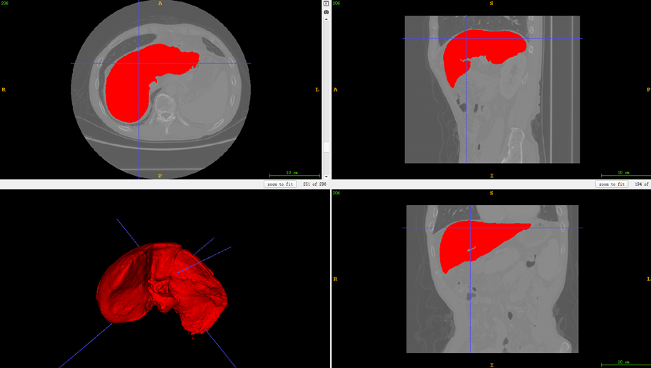

(a)

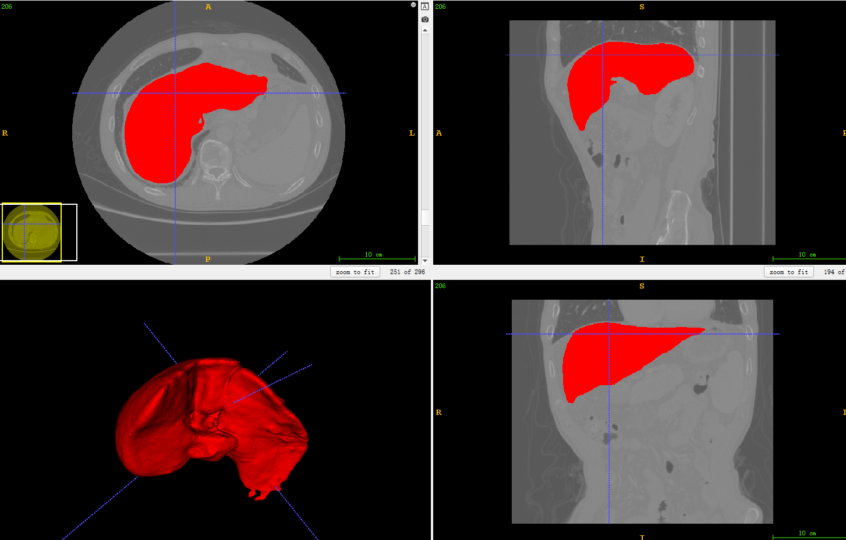

(b)

**图20** 分割结果图。图(a)是KiU-Net的实验结果，图(b)是分割掩码。

# 6 总结与展望

## 6.1 本文工作内容

本文对于肝脏以及肝脏肿瘤图像分割任务的背景和研究现状做了详尽的介绍。主要是详细的介绍了U-Net与KiU-Net模型，针对U-Net模型无法精确分割肝脏图像边界的问题，使用KiU-Net模型进行解决，最后在肝脏分割的任务上设计了实验对模型的有效性进行了验证。本文完成的工作如下：

（1）详细的介绍了神经网络的一些基础知识。如由生物神经元到人工神经元的抽象，人工神经元的模型；以单层感知机模型为例详尽的介绍了浅层神经网络的算法原理，理解了算法的目标是什么，怎样定义损失函数，怎样更新模型的权重；总结了浅层神经网络的特点和局限。

（2）介绍了深度学习的近年来取得很大进展的一些因素，深度学习网络发展的历程以及层数增加的意义。还详细的介绍了如何去训练一个深度学习的网络，设计的原则是什么。

（3）以VGG16这个经典的卷积神经网络为例，介绍了卷积神经网络的组成，以及每一层的作用，还介绍了图像分割的简单评价指标。

（4）详细的讲解了U-Net模型的网络结构，对输入的处理，以及如何进行数据的扩充，并总结了U-Net网络的特点。

（5）根据U-Net的不足，引入KiU-Net模型加以解决。介绍了过完备表示法的概念，还有具体的KiU-Net网络结构。

（6）设计实验，寻找数据集并搭建进行肝脏图像分割的软硬件环境，给出一些通用的评价标准。根据上文介绍的模型进行实验，得到肝脏图像分割的实验结果。分析实验结果。证明了模型在肝脏分割任务上的有效性。

## 6.2 未来展望

本文主要是基于KiU-Net网络模型对肝脏图像进行分割，优化的对边界的分割。虽然在LiTS数据集上取得了不错的分割效果，但是由于肝脏图像本身的特殊性，仍然有很多问题需要解决，有些方向还可以做进一步的研究：

（1）肝脏图像的数据集获取和针对数据集制备标签都很耗时耗力，目前大部分的模型还是以监督学习的方式，未来可以研究一种半监督学习的模型，这样可以很有效的解决在医学图像上制作标签的困难。

（2）针对不同输入样本的模态，在不同数据集上的表现可以做进一步的探究。

（3）KiU-Net是一个很好的主干网络，在KiU-Net的基础上，针对一些特定的任务，通过加一些优化的网络分支，是否可以得到更好的分割效果，值得做进一步的探究。

参考文献

1. Buzug T M. Computed tomography[M]//Springer handbook of medical technology. Springer, Berlin, Heidelberg, 2011: 311-342.
2. Shetty P G, Shroff M M, Sahani D V, et al. Evaluation of high-resolution CT and MR cisternography in the diagnosis of cerebrospinal fluid fistula[J]. American Journal of Neuroradiology, 1998, 19(4): 633-639.
3. Maglinte D D, Reyes B L, Harmon B H, et al. Reliability and role of plain film radiography and CT in the diagnosis of small-bowel obstruction[J]. AJR. American journal of roentgenology, 1996, 167(6): 1451-1455.
4. Ikeda M, Sekimoto M, Takiguchi S, et al. High incidence of thrombosis of the portal venous system after laparoscopic splenectomy: a prospective study with contrast-enhanced CT scan[J]. Annals of surgery, 2005, 241(2): 208.
5. Di S, Zhao Y, Liao M, et al. Automatic liver tumor segmentation from CT images using hierarchical iterative superpixels and local statistical features[J]. Expert Systems with Applications, 2022: 117347.
6. Murugesan B, Sarveswaran K, Shankaranarayana S M, et al. Psi-Net: Shape and boundary aware joint multi-task deep network for medical image segmentation[C]//2019 41st Annual International Conference of the IEEE Engineering in Medicine and Biology Society (EMBC). IEEE, 2019: 7223-7226.
7. Heimann T, Van Ginneken B, Styner M A, et al. Comparison and evaluation of methods for liver segmentation from CT datasets[J]. IEEE transactions on medical imaging, 2009, 28(8): 1251-1265.
8. Gotra A, Sivakumaran L, Chartrand G, et al. Liver segmentation: indications, techniques and future directions[J]. Insights into imaging, 2017, 8(4): 377-392.
9. Udupa J K, LeBlanc V R, Zhuge Y, et al. A framework for evaluating image segmentation algorithms[J]. Computerized medical imaging and graphics, 2006, 30(2): 75-87.
10. Chartrand G, Cresson T, Chav R, et al. Semi-automated liver CT segmentation using Laplacian meshes[C]//2014 IEEE 11th International Symposium on Biomedical Imaging (ISBI). IEEE, 2014: 641-644.
11. 孔俊, 王佳男, 谷文祥, 等. 基于区域的自动种子区域生长法的彩色图像分割算法[J]. 东北师大学报: 自然科学版, 2008, 40(4): 47-51.
12. Boykov Y Y, Jolly M P. Interactive graph cuts for optimal boundary & region segmentation of objects in ND images[C]//Proceedings eighth IEEE international conference on computer vision. ICCV 2001. IEEE, 2001, 1: 105-112.
13. Heimann T, Meinzer H P. Statistical shape models for 3D medical image segmentation: a review[J]. Medical image analysis, 2009, 13(4): 543-563.
14. Yang J, Staib L H, Duncan J S. Neighbor-constrained segmentation with level set based 3-D deformable models[J]. IEEE Transactions on Medical Imaging, 2004, 23(8): 940-948.
15. Yan G, Mas J F, Maathuis B H P, et al. Comparison of pixel‐based and object‐oriented image classification approaches—a case study in a coal fire area, Wuda, Inner Mongolia, China[J]. International journal of remote sensing, 2006, 27(18): 4039-4055.
16. Ruskó L, Bekes G. Liver segmentation for contrast-enhanced MR images using partitioned probabilistic model[J]. International journal of computer assisted radiology and surgery, 2011, 6(1): 13-20.
17. Heimann T, Münzing S, Meinzer H P, et al. A shape-guided deformable model with evolutionary algorithm initialization for 3D soft tissue segmentation[C]//Biennial International Conference on Information Processing in Medical Imaging. Springer, Berlin, Heidelberg, 2007: 1-12.
18. Ronneberger O, Fischer P, Brox T. U-net: Convolutional networks for biomedical image segmentation[C]//International Conference on Medical image computing and computer-assisted intervention. Springer, Cham, 2015: 234-241.
19. Valanarasu J M J, Sindagi V A, Hacihaliloglu I, et al. Kiu-net: Overcomplete convolutional architectures for biomedical image and volumetric segmentation[J]. IEEE Transactions on Medical Imaging, 2021.
20. Harmon L D. Artificial neuron[J]. Science, 1959, 129(3354): 962-963.
21. Gallant S I. Perceptron-based learning algorithms[J]. IEEE Transactions on neural networks, 1990, 1(2): 179-191.
22. Hornik K. Approximation capabilities of multilayer feedforward networks[J]. Neural networks, 1991, 4(2): 251-257.
23. LeCun Y, Bengio Y, Hinton G. Deep learning[J]. nature, 2015, 521(7553): 436-444.
24. Hecht-Nielsen R. Theory of the backpropagation neural network[M]//Neural networks for perception. Academic Press, 1992: 65-93.
25. O'Shea K, Nash R. An introduction to convolutional neural networks[J]. arXiv preprint arXiv:1511.08458, 2015.
26. Long J, Shelhamer E, Darrell T. Fully convolutional networks for semantic segmentation[C]//Proceedings of the IEEE conference on computer vision and pattern recognition. 2015: 3431-3440.
27. Valanarasu J M J, Sindagi V A, Hacihaliloglu I, et al. Kiu-net: Towards accurate segmentation of biomedical images using over-complete representations[C]//International conference on medical image computing and computer-assisted intervention. Springer, Cham, 2020: 363-373.
28. Lewicki M S, Sejnowski T J. Learning overcomplete representations[J]. Neural computation, 2000, 12(2): 337-365.
29. Bilic P, Christ P F, Vorontsov E, et al. The liver tumor segmentation benchmark (lits)[J]. arXiv preprint arXiv:1901.04056, 2019.

致谢

时间过得很快，大一入学时的场景感觉还历历在目，本科的学习生活却即将结束。重新回顾在南京信息工程大学里度过的四年时光，学习了很多的知识，不论是学习还是工作都成长了很多。这些收获都离不开那些帮助过我的人。在此我想对那些关心、帮助和一直在支持我的人表达我由衷的谢意。

我要感谢我的本科生论文导师徐军教授！徐军老师治学态度严谨，知识渊博，在完成毕业设计的过程中，给我提出了很多高屋建瓴的指导建议，让我毕业设计有了方向。在实验阶段，给我提供了实验所需要的硬件资源和数据集。徐军老师的严谨的治学态度、丰富的科研经验和高效的工作效率对我自身的学习工作产生十分重大的影响，让我能够按时的完成自己的毕业设计。

我要感谢我的家人！父母不管是在物质上还是精神上都是我最强大的后盾，感谢他们在我背后的默默付出。

我要感谢我的辅导员杜林老师！在大学期间的生活上，正是有杜林老师的帮助和解惑才能顺利的完成一些工作，有效的解决生活中的问题。

我要感谢我的伙伴们！正是他们的陪伴、鼓励让我不论是在考研还是做毕业设计的过程中遇到困难时，能够勇敢的面对。特别是实验室的晓峰师兄，在实验的过程中给予了我很大的帮助。

最后，感谢在百忙之中抽出宝贵时间评审本论文的各位专家和老师！